 CORPORACIÓN MONTE ACONCAGUA
LICEO PARTICULAR MIXTO LOS ANDES BÁSICA N°2
DEPARTAMENTO DE EDUCACION FISICA Y SALUD
Profesores: Lissette Bayard - Héctor Tardón
Guía de hábitos de vida saludable N° 4
Cuarto básico
Proyecto articulado Básica 2 “Super Zorro”
Nombre: ________________________________ Curso: _______ Fecha: _____________
Objetivo de Aprendizaje: Practicar actividades físicas, demostrando comportamientos seguros.
Habilidad: Emplear normas de higiene, prevención y seguridad durante la práctica de actividad física. Realizar calentamiento antes de la práctica de la actividad física.
Indicadores: Combinan y usan el máximo de habilidades de desplazamiento, como reptar y correr de forma coordinada, trepar y saltar, caminar, correr y saltar, deslizar y saltar en un pie, saltar con un pie y luego con el otro.
Realizan rutinas básicas de higiene al término de la clase: ducharse y cambiarse de ropa después de la práctica del ejercicio físico.
Instrucciones: Lee atentamente y realiza lo solicitado en cada actividad.
1.- Observa, canta y baila siguiendo el video.
https://www.youtube.com/watch?v=55UgVO8pmws
https://www.youtube.com/watch?v=sdtRsxAfQKc
2.- Realiza la movilidad articular guiándote por las imágenes, realiza cada movimiento contando 8
Tiempos.
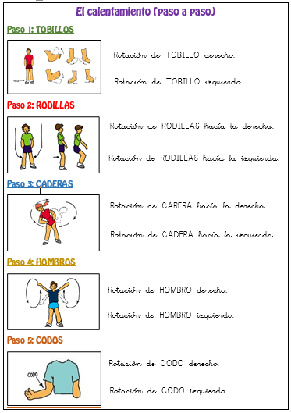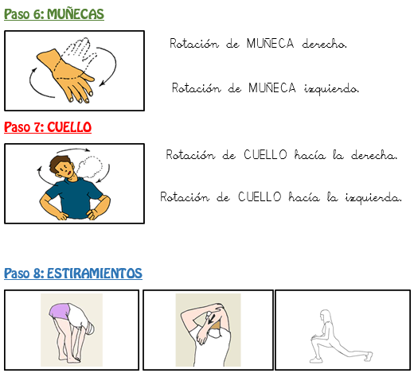

3.- Realiza un recorrido transformándote en SUPER ZORRO. Para esto; ata alrededor de tu cintura un trozo de género, (también puede ser otra cosa, una lana, cinta, etc.) que sea como la cola de un Zorro y sobre tus ojos un antifaz, recorre tu casa por todos los lugares que puedas. Pero debes tener mucho cuidado, porque en algunos lugares están las trampas que los granjeros han puesto para atraparte, así es que debes usar todo tipo de movimientos para evitar que eso suceda, debes utilizar movimientos apoyado en manos y pies como si fueses el astuto Súper Zorro, reptando, saltando, girando, rotando. Por ejemplo pasa por debajo de la mesa, alrededor de las sillas, si se puede por debajo de tu cama o sobre ella, alrededor de cualquier objeto, planta, mascota, cuidando tu cola. Recuerda que te transformaste en el Súper Zorro y utiliza tu imaginación para desplazarte como él lo hacía en la historia.
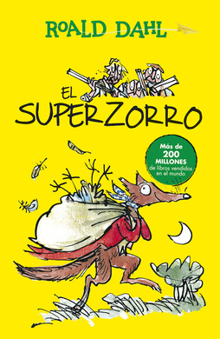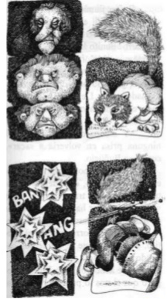
4.- Dibuja y pinta tu experiencia de convertirte en Súper Zorro.

Nota: No olvides dejar todo ordenado en su lugar y lavar tus manos y cara al terminar las actividades.
